Отчёт по лабораторной работе № 6

Основы интерфейса взаимодействия пользователя с системой Unix на уровне командной строки

Сергей Витальевич Павлюченков

Содержание

# 1 Цель работы

Приобретение практических навыков взаимодействия пользователя с системой посредством командной строки.

# 2 Задание

1. Определите полное имя вашего домашнего каталога. Далее относительно этого каталога будут выполняться последующие упражнения.
2. Выполните следующие действия: 2.1. Перейдите в каталог /tmp. 2.2. Выведите на экран содержимое каталога /tmp. Для этого используйте команду ls с различными опциями. Поясните разницу в выводимой на экран информации. 2.3. Определите, есть ли в каталоге /var/spool подкаталог с именем cron? 2.4. Перейдите в Ваш домашний каталог и выведите на экран его содержимое. Определите, кто является владельцем файлов и подкаталогов?
3. Выполните следующие действия: 3.1. В домашнем каталоге создайте новый каталог с именем newdir. 3.2. В каталоге ~/newdir создайте новый каталог с именем morefun. 3.3. В домашнем каталоге создайте одной командой три новых каталога с именами letters, memos, misk. Затем удалите эти каталоги одной командой. 3.4. Попробуйте удалить ранее созданный каталог ~/newdir командой rm. Проверьте, был ли каталог удалён. 3.5. Удалите каталог ~/newdir/morefun из домашнего каталога. Проверьте, был ли каталог удалён.
4. С помощью команды man определите, какую опцию команды ls нужно использовать для просмотра содержимое не только указанного каталога, но и подкаталогов, входящих в него.
5. С помощью команды man определите набор опций команды ls, позволяющий отсортировать по времени последнего изменения выводимый список содержимого каталога с развёрнутым описанием файлов.
6. Используйте команду man для просмотра описания следующих команд: cd, pwd, mkdir, rmdir, rm. Поясните основные опции этих команд.
7. Используя информацию, полученную при помощи команды history, выполните модификацию и исполнение нескольких команд из буфера команд.

# 3 Выполнение лабораторной работы

Определяю полное имя домашнего каталога.

Рис. 1: Полное имя домашнего каталога

Рис. 1: Полное имя домашнего каталога

Перехожу в каталог /tmp.

Рис. 2: Перемещение по файловой системе

Рис. 2: Перемещение по файловой системе

Вывожу содержимое каталога /tmp на экран 4 способами:

ls и ls -a. Отличие первого от второго в том, что ls -а выводит секретные файлы, а просто ls - нет.

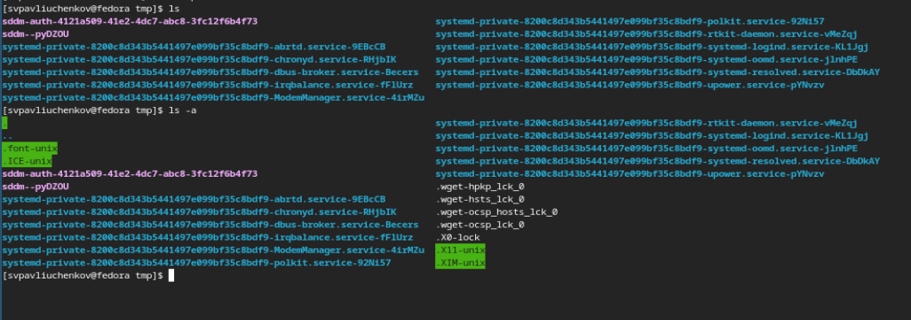

Рис. 3: Просмотр содержимового файловой системы

ls -l. Выводит информацию о файлах и директориях в виде списков, и пишет много полезной информации, например, хозяин файла, права доступа.

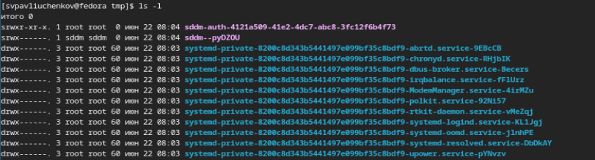

Рис. 4: Просмотр содержимового файловой системы

Определяю, есть ли в каталоге /var/spool подкаталог с именем cron - он там есть.

Рис. 5: Просмотр содержимового файловой системы

Рис. 5: Просмотр содержимового файловой системы

Перехожу в домашний каталог и вывожу на экран его содержимое. Мой пользователь является хозяином каталогов и подкаталогов.

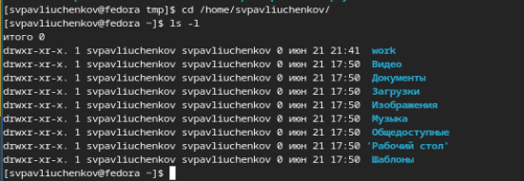

Рис. 6: Перемещение по файловой системе

В домашнем каталоге создаю новый каталог с именем newdir

Рис. 7: Работа с директориями

Рис. 7: Работа с директориями

В каталоге ~/newdir создаю новый каталог с именем morefun

Рис. 8: Работа с директориями

Рис. 8: Работа с директориями

В домашнем каталоге создаю одной командой три новых каталога с именами letters, memos, misk



Рис. 9: Работа с директориями

Затем удаляю эти каталоги одной командой.



Рис. 10: Работа с директориями

Пробую удалить ранее созданный каталог ~/newdir командой rm - не получается.

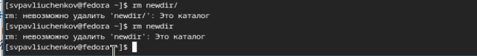

Рис. 11: Работа с директориями

Удаляю каталог ~/newdir/morefun из домашнего каталога

Рис. 12: Работа с директориями

Рис. 12: Работа с директориями

С помощью команды man определяю, какую опцию команды ls нужно использовать для просмотра содержимое не только указанного каталога, но и подкаталогов, входящих в него - -f

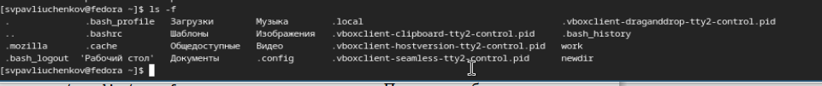

Рис. 13: Просмотр содержимового каталога и подкаталога

. С помощью команды man определяю набор опций команды ls, позволяющий отсортировать по времени последнего изменения выводимый список содержимого каталога с развёрнутым описанием файлов - -flc

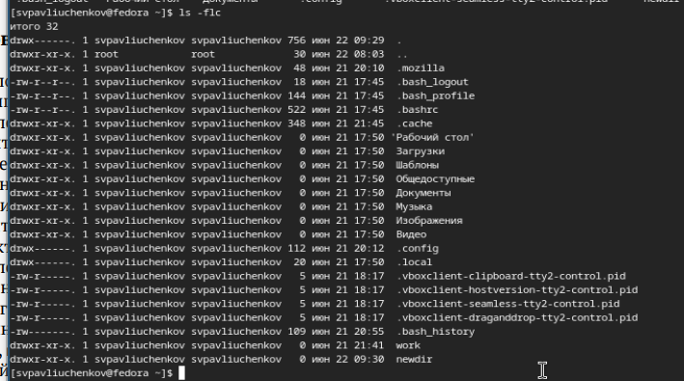

Рис. 14: Просмотр содержимового файловой системы

Использую команду man для просмотра информации о функции pwd. Ее основная опция заключается в создании директорий. -p - избегание всех символических ссылок, -l = использовать pwd из среды, даже если пресутствуют сиволические ссылки. 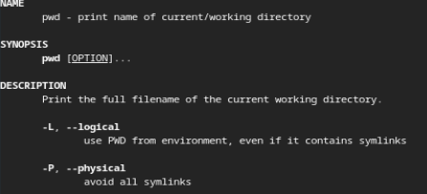

Использую команду man для просмотра информации о функции mkdir. Ее основная опция заключается в создании директорий. -p Создать все отсутствующие директории между начальной и конечным компонентом.

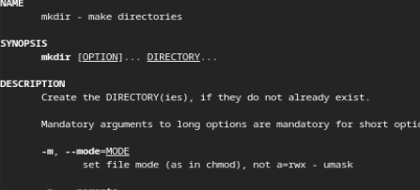

Рис. 15: Информация о команде

Использую команду man для просмотра информации о функции rmdir. Ее основная опция заключается в удаление директорий. -p = удалить все каталоги в пути к файлу

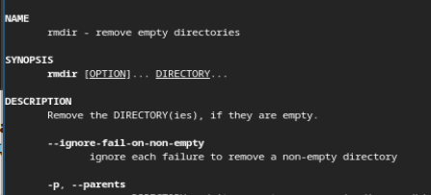

Рис. 16: Информация о команде

Использую команду man для просмотра информации о функции rm. Ее основная опция заключается в удаление файлов. -r = рекурсивно удалить содержимое директорий и директории, -f = игнорировать не существующие файлы

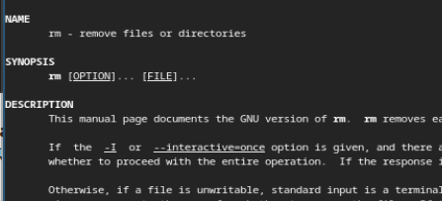

Рис. 17: Информация о команде

Применяю команду history.

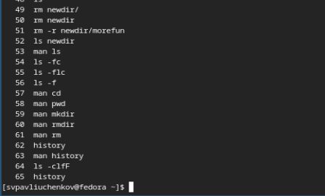

Рис. 18: История командной строки

Вношу изменение в 64 строку и переписываю clfF на l

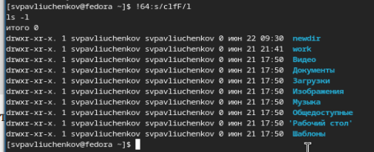

Рис. 19: Модификация и исполнение команды из буфера команд

# 4 Выводы

В этой лабораторной работе я освежил все знания создания, удаления, копирования и перемещения директорий и файлов. Также я научился взаимодействовать с командами из буфера обмена.

# 5 Контрольные вопросы

1. Что такое командная строка?

* Это среда из которой можн взаимодействовать с файловой системой, железом и самой ОС.

1. При помощи какой команды можно определить абсолютный путь текущего каталога?

* С помощью команды pwd.

1. При помощи какой команды и каких опций можно определить только тип файлов и их имена в текущем каталоге? Приведите примеры.

* ls -l. Выводит информацию о файлах и директориях в виде списков, и пишет много полезной информации, например, хозяин файла, права доступа.

1. Каким образом отобразить информацию о скрытых файлах? Приведите примеры.

* ls -al

1. При помощи каких команд можно удалить файл и каталог? Можно ли это сделать одной и той же командой? Приведите примеры.

* rm -r file / directory

1. Каким образом можно вывести информацию о последних выполненных пользователем командах? работы?

* history

1. Как воспользоваться историей команд для их модифицированного выполнения? Приведите примеры.

* Нужно нажать ! и внести изменения, после чего запустить команду



Рис. 20: История командной строки

1. Приведите примеры запуска нескольких команд в одной строке.

* man ls | grep “-l”

1. Дайте определение и приведите примера символов экранирования.

* Экранирование символов — замена в тексте управляющих (служебных) символов на соответствующие им последовательности символов \n - символ переноса строки, \t - табуляция.

| 0. Охарактеризуйте вывод информации на экран после выполнения команды ls с опцией l. |
| --- |
| 1. Что такое относительный путь к файлу? Приведите примеры использования относительного и абсолютного пути при выполнении какой-либо команды. |
| Находять в директории А можно написать cd B, а можно cd A/B в этом случае, В - относительный путь, а A/B - абсолютный. Абсолютный путь идет от начала ветвления файловой системы, а относительный - нет. |
| 2. Как получить информацию об интересующей вас команде? |
| man command |

1. Какая клавиша или комбинация клавиш служит для автоматического дополнения вводимых команд?

* tab